Министерство образования и науки Российской Федерации
АНО ОШ ЦПМ

Сравнение безопасных для человека дезинсекционных средств от муравьев-синантропов, на примере Monomorium pharaonis

Научный руководитель:
Каргапольцева Ирина Анатольевна
Автор:
Павлов Владимир Сергеевич

Телефон: +79689946294
E-mail: VSPavlov2014@yandex.ru

г. Москва 2020
Содержание:
ГЛАВА 1: ТЕОРЕТИЧЕСКАЯ ЧАСТЬ
1.1 Актуальность
1.2 Цель
1.3 Задачи
1.4 Методика
1.5 Гипотеза
Экологический риск
Обзор литературы
ГЛАВА 2: ПРАКТИЧЕСКАЯ ЧАСТЬ
Метод 1
1.1 Эксперимент
1.2 Эксперимент
Метод 2
Вывод
Список литературы

ГЛАВА 1: ТЕОРЕТИЧЕСКАЯ ЧАСТЬ
1.1Актуальность: на данный момент, из-за активной урбанизации и упрощения торговых путей из теплых стран, жители многоквартирных домов сталкиваются с проблемой распространения таких синантропных видов муравьёв, как Фараонов муравей (Monomorium pharaonis), Огненный муравей (Solenopsis invicta), Черный сумасшедший муравей (Paratrechina longicornis) и другие. Наиболее распространённым домашним муравьём-синантропом является Monomorium pharaonis, из-за чего именно он выбран объектом исследования.
Основными негативными факторами синантропов являются их вездесущая натура и предрасположенность к переносу различных заболеваний, таких как дизентерия, брюшной тиф. Так же муравьи являются переносчиками яиц глистов, вызывающих развитие гельминтоза.
Особенно сильно эта проблема докучает людям, беспокоящихся за здоровье собственных домашних животных и детей дошкольного возраста, не приемлющих применение “вытравливающих” средств путём их распыления в помещениях или нанесения в открытом виде, т.к. те в свою очередь являются вредоносными и для самих жителей.
Существует большое количество средств борьбы с муравьями, как смеси на базе эмульсий («Мурацид», «Муравьед-КЭ», и т.д.), так и порошки («Муравьин», «Гром-2») – все эти вещества наносятся в открытом виде и способны привлечь нежелательное внимание со стороны домашних животных и последующему их отравлению.
Как представитель части населения, озабоченный этой проблемой, я могу приложить максимум усилий, чтобы избавиться от инвазивных муравьёв, путем проведения эксперимента и освещения проектной работы
1.2 Цель: изучение и сравнение влияния средств домашней дезинсекции муравьев на примере вида Фараонового муравья.

1.3 Задачи:
- изучение морфологических и экологических признаков Monomorium pharaonis
- изучение потенциально подходящих средств дезинсекции
- выявление сильных и слабых сторон собственных средств, путем проведения экспериментов и анализа результатов
1.4 Методика:
- изучение литературы по проблеме синантропных муравьёв
- изучение литературы по Monomorium pharaonis
- изучение эффективности бытовых домашних инсектицидов по литературным данным
- проведение экспериментов [1, 2] со своими инсектицидами и анализ полученных данных
- подведение итогов и выявление сильных и слабых сторон среди апробированных средств
1.5 Гипотеза: популяция синантропных видов муравьёв будет значительно сокращаться после применения предложенных средств дезинсекции без вреда проживающим в жилом помещении.
Экологические риски
Вследствие урбанизации, человек расселил большое количество инвазивных видов, некоторые из которых со временем стали синантропами и поселились в жилищах человека. Без обращения внимания на данную проблему может развиться опасность нарушения санитарных норм в помещениях, где это недопустимо.

Обзор литературы
  - Monomorium pharaonis [ссылка 1] – самый распространённый представитель муравьёв рода Monomorium, семейства Formicidae. Данный вид, впервые был обнаружен в гробнице одного из Египетских фараонов, отчего и получил своё название. Фараоновы муравьи были завезены из стран Северной Африки в Европу еще в средние века, окончательно укрепившись лишь при появлении больших агломераций по типу современных городов. Они являются самым распространённым видом муравьев, живущих в домах людей умеренных широт, т.к. не имеют конкурентов среди насекомых синантропов и неприхотливы к перепадам температур и пище. В семьях Monomorium pharaonis встречается до тысячи маток, а количество рабочих особей может исчисляться десятками тысяч. Также у данного вида почти отсутствует внутривидовая борьба между семьями, и присутствует внутригнездовое оплодотворение маток (родственными им самцами без начала брачного лёта), что ещё сильнее усложняет уничтожение данного вида в домах человека.
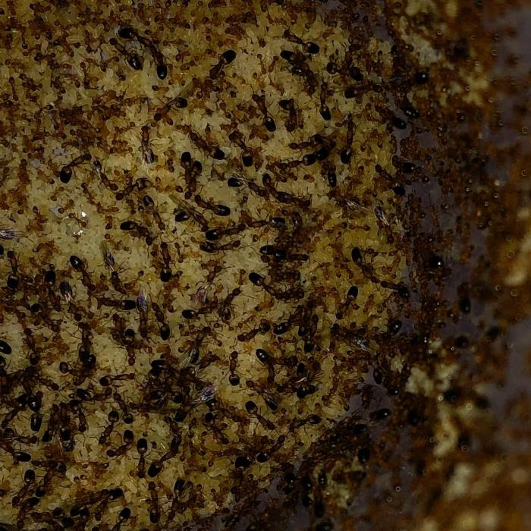
Рис. 1. Фото гнезда Monomorium pharaonis (фотография Павлова В.С.)

  - Инсектициды, их класс опасности и действие:
«Мурацид» [ссылка 2] - 3 класс опасности, эмульсия на базе диазинона
«Муравьед-КЭ» [ссылка 3] - 3 класс опасности, эмульсия на базе диазинона (контактно-кишечный инсектицид)
«Муравьин» [ссылка 4] - 3 класс опасности, порошок с диазиноном
«Гром-2» [ссылка 5] - 3 класс опасности, гранулы с содержанием диазинона

3 класс опасности – умеренно опасные химические вещества, избыток которых способен вызвать отравление и последующие последствия.
Глава 2: Практическая часть
Для исследования методов борьбы был выбран вид Monomorium pharaonis, т.к. он является самым распространённым видом синантропных муравьёв средней полосы РФ.
Для проведения эксперимента, было выбрано 2 варианта ловушек и сопутствующих средств борьбы:
[1] – просто устроенный, представляет из себя смесь убитых дрожжей и перетёртого мела.
[2] – более сложный способ, представляющий из себя ловушку из приманки с метопреном и приманки с инсектицидом.

МЕТОД 1
Мы взяли пищевые дрожжи и покупной мел, предварительно посмотрев отсутствие в нем нежелательных примесей. Смешали необходимые ингредиенты в соотношении 3:1 соответственно и полученной смесью посыпали места максимального скопления муравьёв – т.е. места, через которые они проходят в больших количествах.
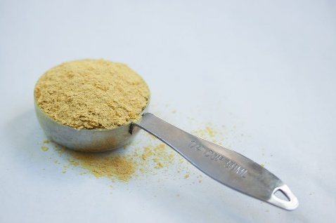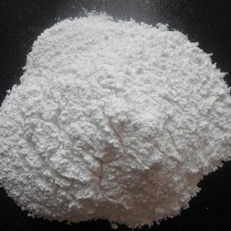 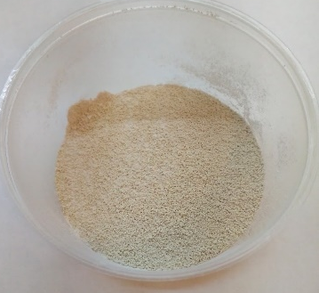
Рис. 2. Дрожжи, перетёртый мел и сама смесь

  - ЭКСПЕРИМЕНТ: на муравьиной тропе, идущей к обратной стороне кухонного шкафа, в течении 10 минут, было насчитано ~40 муравьёв. После высыпания смеси и прохождении 3х часов, количество муравьёв уменьшилось на ~50%. Спустя 6 часов ~80%. Спустя сутки муравьи на данном месте и вовсе не были замечены.

Рис.3. Кол-во муравьёв на территории в первом эксперименте

  - ЭКСПЕРИМЕНТ: смесь была рассыпана у ножек стеллажа с домашними животными (рептилиями и пауками) на которых стабильно замечалось до ~50 муравьёв/10 минут. Спустя 3 часа после применения средства количество муравьёв снизилось примерно на 70%. Спустя сутки муравьи ещё замечались, однако их количество составляло ~5% от изначального. Спустя двое суток муравьи стали полностью избегать пространства близ стеллажа и не наблюдались нигде в радиусе 5м от него.

Рис.3. Кол-во муравьёв на территории во втором эксперименте
Различие в процентах между 1 и 2 экспериментами объясняется меньшей территорией в эксперименте [2]
Спустя ~неделю после удаления смеси кол-во муравьёв восстановилось до первоначальных чисел в обоих местах.

МЕТОД 2
Для данного эксперимента мы взяли лабораторную трубку из орг. стекла. Внутрь трубки поместили сладкую приманку, затем средство с регулятором роста муравьев (метопреном) поместили перед ней. Было необходимо, чтобы путь муравьёв к приманке пролегал через средство с метопреном. Желательно, чтобы приманки не перемешивались, но это не критично.

 | Борная кислота | Медовый сироп | Масло топинамбура
г/100г | 4.5г | 44.5г | 51г
Соотношения ингредиентов | 1 | 9 | 11
Таблица 1. Сладкая приманка состояла из: борной кислоты, медового сиропа (смесь воды и мёда в концентрации 1:2) и масла топинамбура.
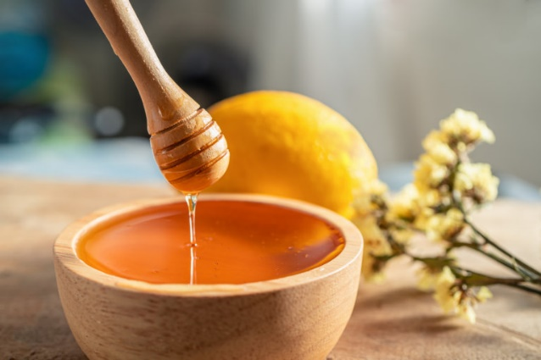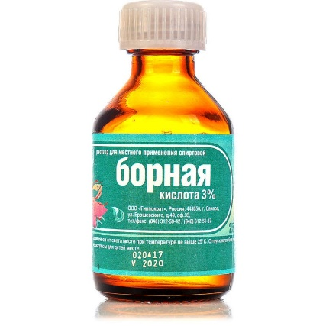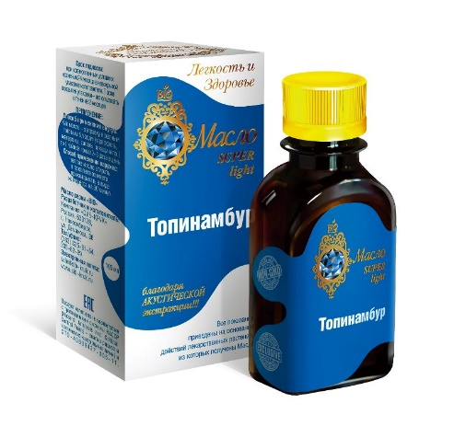
Рис. 5. Медовый сироп, борная кислота и масло топинамбура

Таблица 2. Приманка с метопреном состояла из «ФИПРИСТ КОМБО»* , медового сиропа, масла топинамбура.
 | Препарат с метопреном | Медовый сироп | Масло топинамбура
г/100г | 4г | 48г | 48г
Соотношения ингредиентов | 1 | 12 | 12

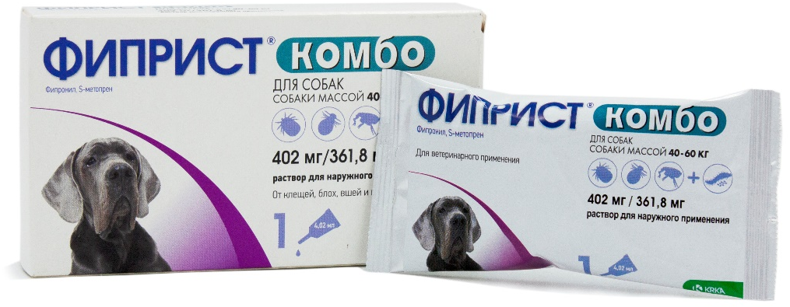
Рис. 6. Препарат «ФИПРИСТ КОМБО»

*- препарат с метопреном, заменяющий ювенильный гормон, который работает как средство подавляющее рост насекомых.
Корпус с приманкой был расположен под подоконником на кухне, где проходит одна из пищевых троп муравьёв. Изначально на этой тропе за ~10 минут было насчитано ~50 муравьёв, через час после появления ловушки количество муравьёв вокруг неё увеличилось до ~100, после выедания приманки количество муравьёв стабилизировалось до изначального количества. Так же ловушки были расставлены в 10 других “популярных” среди муравьёв местах по всей квартире. Количество муравьёв вокруг них также увеличивалось до того времени, пока приманки не были съедены, но дальнейшее наблюдение велось только за приманкой под подоконником.
Спустя двое суток активность муравьёв по всей квартире заметно пошла на спад – в местах, где раньше муравьи наблюдались в количестве 30-60 шт/10 минут, теперь встречаются стабильно на ~10% меньше (рабочие муравьи начали погибать от приманки с инсектицидом)
Спустя неделю на ~20%, по прошествии этой недели ловушки были перезаполнены и установлены в те же места (перезаполненные было необходимо вследствие съедания приманки)
Спустя 2 недели с начала эксперимента муравьи в квартире стали замечаться на ~40% реже изначальных замеров.
3 неделя с начала эксперимента - количество муравьёв снизилось на ~70%.
4 неделя с начала эксперимента - муравьёв стало на ~99% меньше.
5 неделя с начала эксперимента - муравьиных троп и муравьёв фуражиров в квартире более не было обнаружено => муравьи в помещении были истреблены.
Рис. 7. Кол-во муравьёв на учётной тропе в третьем эксперименте
ВЫВОД
Метод [1] (мел, пищевые дрожжи) - быстродействующий метод является локальным и действенным для квартир с небольшой площадью, не позволяет полностью избавиться от вредителей и предупредить их дальнейшее появление на средних и больших по площади участках. Данный метод можно использовать для экстренной борьбы с заражением и эффективен лишь на короткое время.
Метод [2] (борная кислота, (мёд, вода) - медовый сироп, масло топинамбура, препарат с регулятором роста муравьев (метопреном) - ФИПРИСТ® КОМБО)– медленно действующий метод имеет некоторую сложность в приготовлении, но является более эффективным в сравнении с методом [1], оказывающий влияние на корень всей проблемы и уничтожающий семью муравьёв изнутри. Является средством для долгосрочной борьбы, способен предупредить дальнейшие заражения или вовсе истребить популяцию муравьёв в жилом помещении.

СПИСОК ЛИТЕРАТУРЫ
Патент Мосин В.А., Дриняев В.А., Кругляк Е.Б., Григорьева С.П., Рославцева С.А. (СРЕДСТВО ДЛЯ БОРЬБЫ С СИНАНТРОПНЫМИ НАСЕКОМЫМИ) – [1 метод] https://patenton.ru/patent/RU2076604C1
Патент Робин Ричард Рудольф[Us] (УСТРОЙСТВО ДЛЯ БОРЬБЫ С МУРАВЬЯМИ) - [2 метод] https://patenton.ru/patent/RU2045900C1
Описание вида Monomorium pharaonis - https://animaldiversity.org/accounts/Monomorium_pharaonis/
Опасные инсектицидные средства:
http://www.grepharm.ru/products/158/392/
https://no-pest.ru/muraved-instruktsiya/#i-4
https://udobreniya.info/obrabotka/muravin/#h2_1
https://www.ogorod.ru/ru/wiki/insecticides/14254/Grom2.htm

Препараты с содержанием метопрена:
https://www.vidal.ru/veterinar/fypryst-combo-28357 - кошачий препарат
https://www.vidal.ru/veterinar/fypryst-combo-28355 - собачий препарат

Метопрен и его свойства - https://biopax.ru/articles/metopren/
Диазинон и его свойства - https://www.pesticidy.ru/active_substance/diazinon

